
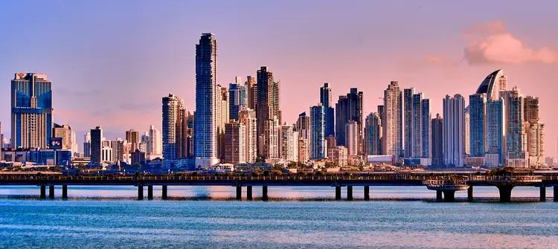

La Ciudad de Panamá es una vibrante combinación de rascacielos modernos y encanto histórico, ofreciendo un destino único para turistas. Los visitantes pueden explorar el famoso Canal de Panamá, pasear por el colorido barrio de Casco Viejo y disfrutar de una gastronomía diversa. La ciudad también es un paraíso para las compras, con centros comerciales de lujo, mercados artesanales y tiendas libres de impuestos. Ya sea que te interese la cultura, la historia o las compras, Panamá ofrece una experiencia emocionante e inolvidable.

Stop Over Panamá Turístico
Itinerario
Día 1: Llegada a la ciudad de Panamá. Meet & Greet y traslado al hotel seleccionado
Día 2: Desayuno. A la hora indicada, gira de ciudad y Canal c/e, finalizando en Albrook Mall o cerca de su hotel
Día 3: Desayuno. A la hora indicada traslado a la Rana Dorada para degustación de cervezas artesanales y una deliciosa entrada.
Día 4: Desayuno. Dia libre para realizar actividades a su ritmo.
Día 5: Desayuno. Mañana libre hasta la hora indicada para su traslado de salida al aeropuerto.

Precios por persona en dólares americanos
Precios sujetos a cambio sin previo aviso

HOTELES PREVISTOS o similar | CATG | DBL
Aloft | 3* | 415
Las Americas Golden Tower | 4* | 463
Marriott Panama | 4* | 519
W Panama | 5* | 657

Paquete Incluye:
- Traslados aeropuerto / hotel / aeropuerto en servicios compartidos.
- 4 noches de alojamiento.
- Desayunos diarios.
- Gira de ciudad & canal c/e, finaliza en Albrook Mall
- Degustación de cervezas artesanales en La Rana Dorada
- Seguro de asistencia al viajero cobertura 40k.

No Incluye:
- Vuelos nacionales y/o internacionales (favor consultarnos)
- Gastos no especificados.

